Power Point bemutató készítése/2. (gyakorló feladat)
- 1. Válassz egy üres diát!
- 2. Beszúrás/Szövegdoboz
Szöveg beírása: A hal részei
  - Szöveg formázása:
    - betűtípus - Arial
    - betűméret -44
    - betűszín - sötétkék
  - Szövegdoboz formázása (helyezd jobbra!)
- 3. Helyezz el még egy szövegdobozt az első dia aljára!
A szöveg legyen: Készítette: neved.
  - Szöveg formázása:
    - betűtípus - Arial
    - betűméret - 20
    - betűszín - sötétkék
    - betűstílus - kövér
- 4. Állíts be hátteret!
  - Válaszd az anyagmintát!
  - Mindkét diának legyen ez a háttere!
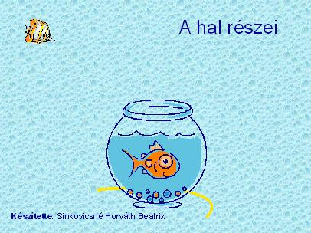
• 5. Illessz be képet a ClipArtból! Akváriumot válassz! (lehet más is, mint ami a mintán látható)
- Illessz be még egy képet, mely halat ábrázol! Méretezd a képet (kicsi legyen)!
• 6. A diavetítéskor a következők történjenek (kattintásra):
- A hal görbe vonalon ússzon be az akváriumba!
- A szöveg növekedjen!
• 7. Kérj egy új diát!
- Hozd létre az alábbi objektumokat:
hal, 3 nyíl, 3 szövegdoboz
- A nyilakat alul a rajzolás eszköztáron látható nyíllal rajzold meg!
- Kattintásra a következő dolgok történjenek:
- Először a hal jelenjen meg (Megjelenés/Rombusz)
- Utána a nyilak - beúszással
- Majd a szövegek Megjelenés/Keret beállítással
